SECRETARÍA DE EDUCACIÓN

SUBSECRETARÍA DE EDUCACIÓN ESTATAL DIRECCIÓN DE EDUCACIÓN SUPERIORUNIVERSIDAD DEL SURESTE

PRESENTADO POR:

BRENDA JAZMIN SANTIZ LOPEZ

OCOSINGO, CHIAPAS; JUNIO DE 2023.

ASESOR DE TESIS:

ALMA ROSA ALVARADO PASCACIO

RVOE: PSU-124/2018 VIGENCIA: A PARTIR DEL CICLO ESCOLAR 2020-2023

CLAVE: 07PSU0075W

TESIS

**“EL JUEGO Y LAS MATEMATICAS” EN 3° GRADO DE PRIMARIA”**

PARA OBTENER EL TITULO PROFESIONAL DE:

**CIENCIAS DE LA EDUCACION**



SECRETARÍA DE EDUCACIÓN

SUBSECRETARÍA DE EDUCACIÓN ESTATAL DIRECCIÓN DE EDUCACIÓN SUPERIOR

# UNIVERSIDAD DEL SURESTE

PRESENTADO POR:

BRENDA JAZMIN SANTIZ LOPEZ

OCOSINGO, CHIAPAS; JUNIO DE 2023.

ASESOR DE TESIS:

ALMA ROSA ALVARADO PASCACIO

RVOE: PSU-124/2018 VIGENCIA: A PARTIR DEL CICLO ESCOLAR 2020-2023

CLAVE: 07PSU0075W

TESIS

**“EL JUEGO Y LAS MATEMATICAS EN 3° GRADO DE PRIMARIA”**.

PARA OBTENER EL TITULO PROFESIONAL DE:

**CIENCIAS DE LA EDUCACION**





OCOSINGO, CHIAPAS A 10 DE JUNIO DE 2023.

**C. SANTIZ LOPEZ BRENDA JAZMIN**

PRESENTE

Este documento recepcional acredita la presentación del Examen Profesional, emitido por Secretaría de Educación y en virtud de haber cumplido los requisitos metodológicos y científicos en la elaboración de tesis titulada: **" EL JUEGO Y LAS MATEMATICAS” EN 3° GRADO DE PRIMARIA”.** Presentada para obtener la acreditación del examen profesional de la LICENCIATURA EN CIENCIAS DE LA EDUCACION, se autoriza su impresión en los términos señalados.

**ATENTAMENTE**

**MTRA. FABIOLA BRISEIDA CAMERAS ALFONZO**

**DIRECTORA UDS CAMPUS OCOSINGO**

AGRADECIMIENTO Y DEDICATORIA

Al culminar este trabajo de investigación, expreso mi sincero agradecimiento a la Universidad del Sureste, los docentes de la carrera ciencias de la educación por bríndame los conocimientos y la experiencia para el desarrollo profesional en la vida cotidiana. Agradecer a la asesora quien me oriento, asesoro atreves de su conocimiento, sugerencias.

Le agradezco al forjador de mi camino Dios, y a la madre la virgen morena, quienes me dieron la vida y me han acompañado y levantado de mis tropiezos, brindándome lo necesario para lograr mis metas.

A mi familia que estuvieron apoyándome con sus consejos, a mi mama que siempre ha estado conmigo para a poyarme, agradezco su tiempo y confianza.

Índice

INTRODUCCION 9

CAPITULO I 12

NATURALEZA DEL PROBLEMA 12

1.1 Planteamiento del problema 12

1.2 Justificación 17

1.3 Objetivos 22

1.3.1 objetivo general 22

1.3.2 Objetivo específico: 22

1.4 Hipótesis 24

CAPITULO II 26

MARCO REFERENCIAL 26

2.1 Marco conceptual 26

2.1.1 Definición del juego: 26

2.2.2 Estrategias de enseñanza aprendizaje: 27

2.2.4 Estrategia del juego: 28

2.2.5 Usar el juego en la educación: 28

2.2.6. La importancia del juego: 31

2.2.7 Rol de maestro: 32

2.2.8 Importancia del juego dentro del plan de clases: 34

2.2.9 Juego, Niños y Educación: 35

2.2.10 Teorías del aprendizaje: 36

2.2.11 Beneficios de juego: 36

2.2. 12 El juego infantil y aprendizaje: 38

CAPÍTULO III 40

MARCO METODOLÓGICO 40

3.1 Tipo de estudio: 40

3.2 Enfoque: cualitativo y cuantitativa 40

3.3 Población y Muestra 42

3.4 Instrumentos 43

3.5 Equipos. 43

3.6 Procedimiento: 44

imagen 1: La carretera hacia rumbo de la comunidad de Baquelchan. (Tomada por Brenda Jazmín santiz López) 05/06/2023 45

imagen 2: El domo de la escuela de Rafael Ramírez Castañeda. (tomada por Brenda Jazmín Santiz López) 05/06/23. 45

imagen 3: la cancha de la escuela. (tomada por Brenda Jazmín Santiz López) 05/06/23 46

*Imagen 4: dentro del salón de 3 ° grado de primaria. (tomada por Brenda Jazmín Santiz López)05/06/23* 46

IMAGEN 5: los alumnos presentado la encuesta. (tomada por Brenda Jazmín Santiz López). 05/06/23. 47

3.7 Límite de tiempo y espacio. 48

3.7.1 Tiempo: 48

Enero a junio de 2023. 48

imagen 6: Dirección de la escuela (Tomada por Brenda Jazmín Santiz López)05/06/23 49

Imagen 7:la ubicación de la escuela primaria “Rafael Ramírez Castañeda”. 49

imagen 9: salones de la escuela. 50

imagen 11: la dirección de la escuela. 50

*imagen 8: el domo de la escuela* 50

imagen 10: salón 50

CAPITULO IV 51

4.1 Análisis de resultado. 51

imagen 12: uso de estrategias didácticas. 51

imagen 13: frecuencia el uso de juego como aprendizaje matemático. 53

imagen 14: aprender en base del juego 54

imagen 15: estrategias didácticas. 55

Imagen 16: el gusto de aprender las matemáticas como resta, suma y multiplicación. 56

imagen 17. el docente de como enseña. 57

imagen 18: valora el esfuerzo al realizar la actividad. 58

imagen 19: resolver los problemas con rapidez y facilidad. 59

Conclusiones 60

Anexo 62

Cronograma: 62

*Bibliografía:* 63

# INTRODUCCION

La investigación titulada: “El juego y las matemáticas de tercer grado de primaria” en la actualidad el estudio de matemática continúa siendo objeto para la educación, dentro todo el proceso educativo de matemáticas los docentes que deben desarrollar diversas habilidades y destrezas en los estudiantes.

El juego nos referimos a una estrategia didácticas más importante para enseñar y aprender matemática de manera significativa que con contiene dinámico. La estrategia didáctica se dinamiza en el juego como herramienta importante para estimular y desarrollar sus habilidades de los estudiantes que sea de manera divertida.

El capítulo I, se presenta la problemática se presenta la dificultad de aprendizaje matemático de los alumnos de tercer grado primaria, como la: resta, multiplicación, y suma. El bajo rendimiento dentro del aula esto sucede de que el docente no le da importancia a su trabajo, porque no soluciona, o no busca estrategias para el aprendizaje matemático. Es por ello que como docentes nos vemos en la necesidad de buscar estrategias a través del juego como estrategia.

A los alumnos por falta de alimentación ya que es una comunidad en condición de extrema pobreza y se ven afectados en su salud, conocer la importancia por qué deben de estar de buena alimentación a los estudiantes.

El juego es el conocimiento preexistente en la mente del niño, una actividad que conoce muy bien y que disfruta, siendo la base perfecta para agregar nuevos saberes y que puedan ser interiorizados por los estudiantes de forma casi que natural.

El objetivo de esta investigación es analizar si las estrategias lúdicas que realiza la docente son adecuadas para favorecer el aprendizaje de los niños. Dar a conocer nuevas actividades lúdicas para favorecer el aprendizaje matemático (resta, multiplicación y la suma) de los estudiantes de tercer grado de primaria, comprobar que el docente trabaja de manera adecuada para el juego como estrategia de enseñanza y aprendizaje.

El capítulo II, se muestra todo los concepto y autores del juego como estrategia de enseñanza y aprendizaje, matemático. Se da a conocer la importancia de cada concepto que incluye sobre las matemáticas.

Destacó la importancia sobre el juego como estrategia y aprendizaje en área de matemáticas, del lenguaje en el desarrollo cognitivo, demostrando que, si los niños y niñas disponen de palabras y símbolos, son capaces de construir conceptos mucho más rápidamente. Creía que el pensamiento y el lenguaje convergían en conceptos útiles que ayudan al pensamiento. Observó que el lenguaje era la principal vía de transmisión de la cultura y el vehículo principal del pensamiento y la autorregulación voluntaria. (Vygostky, 1991).

El capítulo III, se menciona el tipo de estudio que realizo que fue cuantitativo se realizó una encuesta, para ver las respuestas de los alumnos que ellos respondieron las preguntas acerca de las matemáticas. Se muestra el lugar de como es la escuela, los instrumentos utilizados y los procedimientos.

El capítulo IV, se muestra los análisis de resultados de cada pregunta de acuerdo a las respuestas de cada estudiante. Se obtienen las gráficas como resultados de cada pregunta que se realizó.

# CAPITULO I

## 

## **NATURALEZA DEL PROBLEMA**

## 

## **1.1 Planteamiento del problema**

Los conocimientos matemáticos han presentado muchas dificultades en los estudiantes de tercer grado de la escuela “Rafael Ramírez Casteñeda” de la comunidad de Baquelchan, en el municipio de San Juan Cancuc, lo que primero que se observo es que les cuesta hacer la suma, resta y multiplicación.

Demostrar la importancia y lo primordial que es el juego dentro del proceso de enseñanza aprendizaje como estrategia didáctica para lograr un aprendizaje significativo ya que por medio del juego se desarrollan innumerables habilidades y destrezas.

Y el bajo rendimiento dentro del aula esto sucede de que el docente no le da importancia a su trabajo, porque no soluciona, o no busca estrategias para el aprendizaje matemático. Es por ello que como docentes nos vemos en la necesidad de buscar estrategias a través del juego como estrategia. Los docentes deben estar más capacitado, para dinamizar la metodología del juego.

El docente debe ser dinámico con una actitud positiva con carácter creativo, debe poseer un porte y aspecto de sabiduría, muy espontaneo y sobre todo paciente para enseñar de forma integral, además de tener dominio de grupo.

Se ha escuchado decir de los alumnos que es muy difícil, que porque se le hace difícil hacer la resta y la suma.Es importante retomar el entorno de los niños, cual podría ser afectados, y saber su ritmo de aprendizaje.

En las aulas se han de implementar nuevos métodos de enseñanzas aprendizajes, es necesario conocer diferentes estrategias lúdicas que dinamicen el proceso de enseñanza aprendizaje donde ellos puedan desarrollar sus habilidades y socializarse entre sí; a través del juego los niños desarrollan múltiples habilidades en las cuales el docente atraerá fácilmente la atención de sus estudiantes.

Los niños pues por medio de la implementación del juego, las actividades se verán atractivas, motivadoras, participativas e interactivas y llamarán la atención de los mismos siendo así una manera más fácil de aprender jugando.

Los factores sociales se incluyen el director, los docentes, los padres de familia, autoridades. Que no hacen o no intervienen, o exigen de lo que no hace el docente para el aprendizaje de los alumnos, y por otra parte de algunos padres de familia no tienen esa importancia de que aprendan.

Los niños y las niñas no son capaces de compartir con sus compañeros, de expresar sus opiniones por temor a la equivocación o a la burla, se frustran rápidamente, no saben escuchar ni expresarse correctamente.

Todo ello refleja el déficit en las habilidades sociales, lo cual puede ocasionar graves problemas en los niños convirtiéndolos en personas difíciles de tratar y con dificultades de adaptación para la vida en sociedad.

La habilidad que menos desarrollada está en los niños es la de afrontar críticas, dado que pocos alumnos toleran que sus compañeros opinen sobre sus trabajos. Otra habilidad que se les dificulta a los niños es la de hablar en público dado que les resulta una actividad compleja y desafiante. fomentar a los alumnos que quiten el miedo y la desconfianza hacia sus compañeros manejando el juego como estrategias del aprendizaje relacionado con las matemáticas como: resta, multiplicación y suma.

Sin embargo, la habilidad de compartir es una habilidad que presenta pocas dificultades, por lo general los estudiantes compartan sus materiales y más aún si todos buscan un objetivo en común.

El económico les afecta a los alumnos por falta de alimentación ya que es una comunidad en condición de extrema pobreza y se ven afectados en su salud, la política que no le da importancia a la comunidad.

La variedad de juegos depende más de las posibilidades económicas de las escuelas que de la tendencia pedagógica adoptada. De que los docentes no le dan importancia sobre los aprendizajes de los alumnos y alumnas, no les motiva a sus alumnos para seguir adelante con la enseñanza, que no buscan estrategias para mejorar el aprendizaje, que los padres de familia no le exigen.

Los docentes tienen que crear sus actividades para aplicar la creatividad de los alumnos en el diseño de sus propios juegos educativos, usando herramientas de aplicaciones visuales, para crear contenidos, e integrar diferentes estrategias didácticas de aprendizaje en su plan de clase, apoyando así el aprendizaje colaborativo y el juego de roles.

Por otro lado, por falta de interés, por bajos recursos. Aunque los maestros vean la necesidad de utilizar estos materiales prácticos, a menudo no disponen de suficientes recursos ni de una formación que les ayude a descubrir o crear materiales de juego a base de materias primas de bajo costo disponibles.

Las actividades de juego que realizan las docentes en las aulas de clase inciden en el nivel de desarrollo que alcanzan los niños en diversas áreas, estos procesos tienen como finalidad formar a niños y niñas con creatividad considerando sus diferentes estilos de aprendizaje.

Para que el niño logre desarrollarse dentro de su propio ambiente de aprendizaje a través del juego hay que estimularlo y potenciarlo a través de técnicas y/o estrategias lúdicas.

Según (Piaget) el niño tiene que jugar por que la realidad le desborda, no puede interactuar, les falta información a los niños para poder procesarla y, por tanto, crean la suya en función del conocimiento que va adquiriendo es ahí donde el niño crea un mundo imaginario, existe un proceso previo anticipado para que el niño se adapte a la realidad del juego.

## **1.2 Justificación**

Es de brindar a los estudiantes una calidad educativa en especial en el área de matemática a través del juego como estrategia y su influencia en el proceso de aprendizaje.

Buscando crear una herramienta que pueda ser usada por diferentes docentes que deseen construir un aprendizaje significativo en sus estudiantes de una forma fácil y creativa, teniendo en cuenta los intereses de los y las estudiantes, para así motivar la permanencia en la escuela y en el aprender.

Cuenta que el juego como estrategia didáctica persigue fines educativos, que de una u otra forma fomentaran y desarrollaran en los niños y las niñas, aprendizajes derivados de situaciones de juego, donde las prácticas de enseñanza de los docentes apunten a la realización de dichos fines.

Para comprobar lo que realmente cuales son las dificultades de los alumnos en su aprendizaje matemático, y más que se habla en una zona rural, que hay bajo recurso y falta de interés del docente y padres de familia.

En las instituciones educativas deben brindar las herramientas necesarias para que los niños y niñas se benefician mucho con la concentración, atención, memoria, desde edades tempranas y aporten a la sociedad generando una cultura de paz y armonía, estableciendo lazos que favorezcan la convivencia social y escolar.

Se debe comprender que el juego no es solo una posibilidad de autoexpresión para los niños, sino también de autodescubrimiento, exploración, y experimentación con sensaciones, movimientos, relaciones a través de las cuales llegan a conocerse a sí mismos y a formar conceptos sobre el mundo.

Y mostrar que también es interesante que aprendan los alumnos en una zona rural, puede aportar los factores que se pueden encontrar dentro de la escuela, y saber cuáles son las dificultades que le parece al docente durante la enseñanza de las matemáticas.

Para buscar las estrategias, materiales dependiendo de cuáles son sus factores como el docente, quien es el director de la escuela, padres de familia y los recursos de la escuela.

Que durante la enseñanza y el juego estrategias que se darán los alumnos los puede ayudar mucho ya que la matemática siempre lo llevamos en la vida cotidiana.

Para el docente al momento de intervenir educativamente en la vida del estudiante, pues gracias a este se tiene una visión más específica del contexto inmediato del niño, permitiendo que la enseñanza y el aprendizaje sean significativos, al tener una relación directa con la vida cotidiana del niño.

El juego es el conocimiento preexistente en la mente del niño, una actividad que conoce muy bien y que disfruta, siendo la base perfecta para agregar nuevos saberes y que puedan ser interiorizados por los estudiantes de forma casi que natural.

Y es buscar algunas propuestas o estrategias para ayudar el conocimiento matemático de los alumnos, y que el docente este comprometido con la enseñanza de los alumnos, fortalecer la motivación de aprendizaje matemático. Buscar para mejorar la atención de los alumnos de tercer grado de primaria, ya que soy muy distraídos.

Buscar estrategias como juego o algo más para fortalecer el aprendizaje de los alumnos ya sea sus emociones, conducta, ser sociables, interés, atención, motivación.

Uno de los principales es el docente, quien debe cumplir el rol de guía y provocador del interés en los niños, aquel que debe planear y crear material, que fomenten la curiosidad y motivación del niño por aprender autónomamente, teniendo en cuenta su desarrollo, físico, mental y emocional.

El juego en el aprendizaje es una tarea dura que se encuentra a cargo del docente, este debe buscarlos para que se acoplen a las necesidades y capacidades de sus estudiantes, teniendo en cuenta la importancia del juego en la educación y en la vida de los niños.

Dejando en manos de los docentes la decisión de incluir o no el juego como herramienta de enseñanza, pues este no se comprende en los planes de aula u objetivos de aprendizaje en los currículos escolares, teniendo un trabajo extra al diseñar secuencias lúdicas que involucren el juego, logrando que los niños se conviertan en un sujeto activo del aprendizaje, contribuyendo a la construcción de identidad del niño o niña y su desarrollo motriz e intelectual.

Cuyo objetivo es que los niños y niñas razonen y actúen motivados, por lo tanto, se dice que se aprende jugando, por lo que los docentes debemos planificar adecuadamente la programación de actividades para lograr aprendizajes propuestos.

En el juego dirigido los estudiantes aprenden y participan, teniendo en cuenta la intención del objetivo de aprendizaje, brindándoles estímulos para el logro de aprendizaje. La actividad lúdica es interna, natural que los infantes realizan por entretenimiento, estimulando el progreso emotivo, permitiendo a los infantes expresar sus sentimientos, alegría, tristeza, molestias, favoreciendo al desarrollo integra, demostrando placer en dicha actividad.

## **1.3 Objetivos**

## **1.3.1 objetivo general**

Identificar los factores que afectan en el aprendizaje y manejar las estrategias como juego para el aprendizaje matemático en los niños y niñas del tercer grado de primaria de la escuela “Rafael Ramírez casteñena” de la comunidad Baquelchan de municipio de San Juan Cancuc.

## **1.3.2 Objetivo específico:**

Reconocer la importancia del aprendizaje en el área de las matemáticas, del desarrollo cognitivo del niño.

Analizar si las estrategias lúdicas que realiza la docente son adecuadas para favorecer el aprendizaje de los niños.

Dar a conocer nuevas actividades lúdicas para favorecer el aprendizaje de los niños y niñas.

Identificar por qué los docentes no tienen interés de que los alumnos de la zona rural no aprenden.

Diseñar un plan de trabajo basado en el juego social como instrumento para mejorar el nivel del desarrollo de las habilidades sociales básicas en los niños y niñas, especialmente en los estudiantes que presentan mayores dificultades en la interacción social dentro del aula.

Conocer la escuela, y en que lo rodea ya sea el docente y alumnos de la escuela.

Fomentar estrategias de capacitación a estudiantes, padres de familia y docentes para que se pueda mejorar la enseñanza y aprendizaje de las matemáticas.

Ayudar para que los docentes tengan materiales áulicos.

## **1.4 Hipótesis**

En una escuela de la zona rural, está olvidadas porque está en una comunidad muy lejano al municipio, y creen que los alumnos no pueden estudiar o tener el interés de aprender, pero por otro lado como docente hay que tomar en cuenta que eso es su trabajo es enseñarles a los alumnos estén donde estén y buscar más formar la que aprendan los alumnos.

Pero lo importante es tener interés sobre el aprendizaje de los alumnos.

El juego como estrategia es una eficaz para el desarrollo de las habilidades sociales en los niños y niña.

Determina el problema por falta de interés hacia los alumno y alumnas, y con falta de estrategias para mejorar el aprendizaje matemático de los alumnos de tercer grado de primaria.

Y que por ahora es muy complicado de que los alumnos de tercer grado puedan concentrarse. Identificar cuáles son las causas, por qué los alumnos y alumnas no comprenden el aprendizaje matemático.

El docente por falta de estrategias para enseñarle a los alumnos. Comprobar por qué los alumnos de la zona rural tienen bajos rendimiento académico aparte del aprendizaje matemático.

El juego como estrategia contribuye directa y significativamente en el aprendizaje de las matemáticas en los estudiantes, El juego cognitivo como estrategia contribuye directa y significativamente en el aprendizaje.

Valorar cómo es el entorno de los alumnos, de la escuela hacia su casa, porque tiene que ver con el bajo rendimiento de los alumnos a través de sus emociones. En caso de los padres de familia es observar que tanto de interés tienen a sus hijos, ya que también ellos pueden ser la causa de la dificultad del aprendizaje matemático.

Comprobar acerca de las estrategias que puede realizar el docente acerca de aprendizaje matemático. Y convencer al docente que lo puede realizar. El desinterés en superación escolar.

# CAPITULO II

## **MARCO REFERENCIAL**

## **2.1 Marco conceptual**

## **2.1.1 Definición del juego:**

"El juego es una actividad u ocupación voluntaria que se realiza dentro de ciertos límites establecidos de espacio y tiempo, atendiendo a reglas libremente aceptadas, pero incondicionalmente seguidas, que tienen su objetivo en sí mismo y se acompaña de un sentido de tensión y alegría". (Hill, 1976).

Cada juego debe tener unos ciertos límites para que los alumnos nose distraigan mucho o vayan a ocasionar un detalle entre ellos, y es obvio que debe de tener un objetivo con el aprendizaje de los alumnos.

Por otro lado, definen el juego como un grupo de actividades a través del cual el individuo proyecta sus emociones y deseos, y a través del lenguaje (oral y simbólico) manifiesta su personalidad. Para estos autores, las características propias del juego permiten al niño o adulto expresar lo que en la vida real no le es posible. Un clima de libertad y de ausencia de coacción es indispensable en el transcurso de cualquier juego (Gimeno, 2003 ).

El cual el alumno proyecta sus emociones y deseos a través de un grupo de actividades, manifiesta su personalidad, el juego permiten al niño a expresar lo que es en la vida real. El clima de libertad es importante para el alumno.

## **2.2.2 Estrategias de enseñanza aprendizaje:**

Que “el juego no es solo una posibilidad de autoexpresión para los niños, sino también de autodescubrimiento, exploración, y experimentación con sensaciones, movimientos, relaciones a través de las cuales llegan a conocerse a sí mismos y a formar conceptos sobre el mundo”. (Bañeres, 2008).

Los alumnos por ellos mismos pueden expresarse a lo que ellos realmente sienten, o entienden sobre una actividad, y se puede realizarse una estrategia como juego que los alumnos se expresen a su manera así pueden tener una motivación o pueden entender mejor la actividad.

“El juego adecuadamente dirigido asegurara al niño un aprendizaje a partir de su estado actual de conocimiento y destrezas. El juego es potencialmente un excelente medio de aprendizaje” (Moyles, 1990)

El alumno durante el juego puede quitar el estrés, lo importantes de los alumnos es poder ayudar con sus estados emocionales.

## **2.2.4 Estrategia del juego:**

Es la actividad que permite representar el mundo adulto, enlazado con el mundo real e imaginario, evolucionando con tres pasos diferentes: Divertir, Estimular la actividad, e Incidir en el desarrollo. (stoy, 1996).

Permite que el alumno realiza su imaginación; que este de buena actitud, estimular la creatividad.

## **2.2.5 Usar el juego en la educación:**

Refieren que “las interacciones que favorecen el desarrollo incluyen la ayuda activa, la participación guiada o la construcción de puentes de un adulto o alguien con más experiencia. La persona más experimentada puede dar consejos o pistas, hacer de modelo, hacer preguntas o enseñar estrategias, entre otras cosas, para que el niño pueda hacer aquello, que de entrada no sabría hacer solo”. (Silvia, 2005).

Establece que para que la promoción del desarrollo de las acciones autorreguladas e independientes del niño o niña sea efectiva, es necesario que la ayuda que se ofrece esté dentro de la zona “de desarrollo próximo.

Destacó la importancia del lenguaje en el desarrollo cognitivo, demostrando que, si los niños y niñas disponen de palabras y símbolos, son capaces de construir conceptos mucho más rápidamente. Creía que el pensamiento y el lenguaje convergían en conceptos útiles que ayudan al pensamiento. Observó que el lenguaje era la principal vía de transmisión de la cultura y el vehículo principal del pensamiento y la autorregulación voluntaria. (Vygostky, 1991).

En aquellas aulas dónde se favorece la interacción social, dónde los docentes hablan con el alumnado y utilizan el lenguaje para expresar aquello que aprenden, dónde se anima a los niños y niñas para que se expresen oralmente y por escrito y en aquellas clases dónde se favorece y se valora el diálogo entre los miembros del grupo.

Sostiene que, a través del uso de los juegos didácticos, en el proceso de aprendizaje es posible lograr en los alumnos la creación de hábitos de trabajo y orden, de limpieza e interés por las tareas escolares, de respeto y cooperación para con sus compañeros y mayores, de socialización, para la mejor comprensión y convivencia social dentro del marco del espíritu de la Educación Básica. (Davila, 1987).

Los juegos deben considerarse como una actividad importante en el aula de clase, puesto que aportan una forma diferente de adquirir el aprendizaje, aportan descanso y recreación al estudiante

Afirma que, a través del juego, el niño puede aprender una gran cantidad de cosas en la escuela y fuera de ella, y el juego no debe despreciarse como actividad superflua. .Es por ello que es indispensable que el niño sienta que en la escuela está jugando y a través de ese juego podrá aprender grandes cosas. (Viciana, 2003)

Los juegos permiten orientar el interés del participante hacia las áreas que se involucren en la actividad lúdica. El docente hábil y con iniciativa inventa juegos que se acoplen a los intereses, a las necesidades, a las expectativas, a la edad y al ritmo de aprendizaje

## **2.2.6. La importancia del juego:**

Defiende el juego, como elemento esencial en la vida del ser humano, dado que afecta de manera diferente cada período de la vida: juego libre para el niño y juego sistematizado para el adolescente. Todo esto lleva a considerar el gran valor que tiene el juego para la educación, por eso han sido inventados los llamados juegos didácticos o educativos, los cuales están elaborados de tal modo que provocan el ejercicio de funciones mentales en general o de manera particular. (Figuroa, 1984).

A través del juego el niño irá descubriendo y conociendo el placer de hacer cosas y estar con otros. Es uno de los medios más importantes que tiene para expresar sus sentimientos, intereses y aficiones. Además, está vinculado a la creatividad, la solución de problemas, al desarrollo del lenguaje o de papeles sociales.

El juego es objeto de una investigación psicológica especial, siendo el primero en constatar el papel del juego como fenómeno de desarrollo del pensamiento y de la actividad. Está basada en los estudios de Darwin que indica que sobreviven las especies mejor adaptadas a las condiciones cambiantes del medio. Por ello el juego es una preparación para la vida adulta y la supervivencia. (Karl, 1902).

El juego es pre ejercicio de funciones necesarias para la vida adulta, porque contribuye en el desarrollo de funciones y capacidades que preparan al niño para poder realizar las actividades que desempeñará cuando sea grande.

## **2.2.7 Rol de maestro:**

“El maestro asume un rol de mediador que se va construyendo a través de su participación consciente a lo largo de todo el proceso y no solo en los momentos iniciales o finales”. (Sarle, 2006).

Cómo el rol del docente influye dentro de la situación de juego, es además necesario entender que el juego y la enseñanza como bien se ha planteado desde el principio de esta investigación, son íntimamente compatibles, donde se relacionan mutuamente y de una puede derivar la otra.

Mediante el juego se puede explicar el desarrollo del niño. Por esta razón, Arango (2001) describe las principales funciones que tiene el juego en la etapa infantil:

* Educativa: el juego estimula el desarrollo intelectual de un niño, su creatividad, imaginación y le proporciona alternativas de solución a diversos problemas que suelen presentarse.
* Física: permite el desarrollo de habilidades motrices logrando un control de su cuerpo. El niño es capaz de coordinar sus movimientos para conseguir el objetivo del juego.
* Emocional: el juego facilita que el niño exprese sus emociones que muchas veces se le dificulta transmitirlas a través de la palabra. Además, permite que el niño desarrolle una actividad sin sentirse presionado, esto facilita que adquiera confianza y un cierto grado de independencia.
* Social: mediante el juego el niño va tomando conciencia de su entorno cultural y del ambiente que le rodea. El niño aprende a cooperar y compartir con otras personas, adquiere las reglas del juego y sabe que puede ganar o perder

Que el juego facilita el desarrollo integral de todos los niños, dado que fortalece el aspecto intelectual mediante la creatividad e imaginación del niño, además se ven fortalecidos el ámbito físico, emocional y social.

## **2.2.8 Importancia del juego dentro del plan de clases:**

Propone que el juego es una estrategia pedagógica, lo cual expresa que “Jugar es la razón de ser de la infancia “lo cual significa que, al incluir en el plan de clase, ofrece tanto al pedagogo o docente un medio de suma importancia para conocer mejor al niño. (UNESCO, 1930).

Dentro del plan de clase se considera como una actividad didáctica, desarrollando así la partes cognitivas, afectivas y comunicativas, que son aspectos importantes en la construcción social del conocimiento, aportando así a los estudiantes, una nueva manera de pensar creativamente e instándolos a tener espíritu investigativo, despertando así la curiosidad por lo desconocido.

Valorar como aprenden los niños a través del juego en el núcleo educativo:

Hace referencia sobre la opinión de padres de familia, que el tiempo que los niños pasan jugando es un tiempo perdido y sin importancia, lo cual ella recomienda y aclara a los padres de familia, que el juego es importante como espacio en la vida de los niños, esta creencia se refleja en la tendencia del padre s a enseñar a sus hijos una variedad de habilidades, en vez de simplemente jugar con ellos, en una sociedad que enfatiza tremendamente las notas del colegio. (Palacios, 2015)

Es importante analizar la opinión de padres de familia, dar a conocer que el juego no es un tiempo perdido que la mayoría de padres de familia piensan así, pero como docentes debemos de dar conocer cuál es la importancia sobre el juego como aprendizaje.

## **2.2.9 Juego, Niños y Educación:**

En una orientación pedagógica más tradicional, el juego se utiliza como un descanso en la ardua tarea que supone el proceso de adquisición del conocimiento”. (Martinez, 1998)

Contribuye a la transmisión del acervo cultural y los valores sociales y culturales de nuestra sociedad, y de ahí su importancia en la familia, la escuela y la comunidad. Que loa niño deben escuchar estudiar trabajar, con el aprendizaje del niño que el docente le trasmite debe ser de manera física para que el niño comprenda.

“La educación por medio del juego permite responder a una didáctica activa que privilegia la experiencia del niño, respetando sus auténticas necesidades e intereses, dentro de un contexto educativo que asume la espontaneidad, la alegría infantil, el sentido de libertad y sus posibilidades de autoafirmación, y que en lo grupal recupera la cooperación y el equilibrio afectivo del niño”. (Zapata, 1989).

Afirma que por el medio del juego los niños activan sus emociones, experiencia respetando a sus necesidades de los alumnos. La importancia de la alegría infantil.

## **2.2.10 Teorías del aprendizaje:**

“El juego es una proyección de la vida interior hacia el mundo, en contraste con el aprendizaje mediante el cual interiorizamos el mundo externo y lo hacemos parte de nosotros mismos”. (Bruner, 1981 )

El juego es una actividad que sirve de medio para explorar, la actividad lúdica se caracteriza por una pérdida entre los medios y los fines, de manera que las modificaciones que realiza el niño durante su juego, unas veces como fin o como medio, permiten que sea un verdadero medio para la exploración y también para la invención.

## **2.2.11 Beneficios de juego:**

El juego está vinculado al desarrollo mental del niño, es un instrumento de desarrollo de la inteligencia, el medio a través del cual se desarrolla el pensamiento y el lenguaje. Además, permite la socialización entre iguales, creando un ambiente de confianza, libertad y seguridad, que les permite expresar libremente lo que piensan y sienten, disminuyendo el miedo, las preocupaciones o las inseguridades. (Piaget, 2012).

Fundamentar el desarrollo mental del niño, que es un instrumento de desarrollo de inteligencia, a través del pensamiento y lenguaje, que les permite expresarse hacia los demás disminuyendo las preocupaciones y las inseguridades.

Los juegos de reglas favorecen la adquisición de la autonomía de forma gradual, ya que implica el respeto de normas y de turnos, ponerse de acuerdo con más personas o escuchar y respetar las opiniones de los demás. (Gallardo, 2018 ).

Enseñar a los alumnos que cada uno de ellos quienes participen hay que respetarlos, es formular los valores de cada participación de sus compañeros.

Estos aspectos del juego facilitan el desarrollo de las capacidades mentales. Además, a través del juego, consiguen de manera imaginativa sus deseos, intereses y necesidades, liberando el vínculo a la situación real. (Elkonin, 1980).

El alumno les ayuda a desarrollar sus capacidades mentales como sus deseos, interés de aprender.

La representación de los roles y actividades que ven en la sociedad en una situación ficticia hace que desarrollen las funciones psicológicas superiores: la atención, el pensamiento, la percepción, el lenguaje y la memoria. (Shuare, 1997).

El juego como actividad, desarrollan sus funciones psicológicas como la atención, pensamiento, percepción lenguaje y la memoria.

## **2.2. 12 El juego infantil y aprendizaje:**

Señala que “el juego en la infancia tendrá un valor psicopedagógico evidente, permitiendo un armonioso crecimiento del cuerpo, la inteligencia, afectividad, creatividad y sociabilidad, siendo la fuente más importante de progreso y aprendizaje” (Marin, 1995 ).

Durante el juego le puede ayudar a su crecimiento, ahí tendrá la actitud positiva, en su progreso de su aprendizaje.

“Es fundamentalmente un medio de aprendizaje pues a partir del juego se pueden hacer llegar al niño aprendizajes que de otro modo no serían interesantes para él, ya que el juego es una actividad que le produce placer y, por tanto, estará dispuesto a aprender todo lo que sea necesario para tener éxito en sus juegos

El juego es importante para que los alumnos tengan el interés o la curiosidad de aprender, o tener una experiencia buena durante el juego. La actividad produce el placer y que estén dispuestos de aprender y tener éxito durante el juego.

# CAPÍTULO III

## **MARCO METODOLÓGICO**

## **3.1 Tipo de estudio:**

* **Tipo de investigación:**

Experimental/no experimental

## **3.2 Enfoque: cualitativo y cuantitativa**

Definición de cualitativo: En concreto, la investigación cualitativa es una alternativa al denominado método científico o hipotético-deductivo, la cual se caracteriza por incluir una serie de métodos con una perspectiva holista e inductiva, y cuyas técnicas de recolección y análisis están dirigidas a datos verbales, textuales y otros datos no numéricos (datos cualitativos). (Arias, 2019)

La investigación cualitativa se utiliza para describir detalladamente durante una entrevista, para recolecciones los datos importantes, que ser de una manera descriptivas.

Definición de cuantitativa: utiliza la recolección y el análisis de datos para contestar preguntas de investigación y probar hipótesis previamente hecha, confía en la medición numérica, el conteo y frecuentemente en el uso de estadística para establecer con exactitud patrones de comportamiento en una población.

La cualitativa se utiliza para re coleccionar y analizar los datos, y después hacer una estadística de cada dato importante de manera numérica. Realizar una gráfica.

Esta investigación es de tipo cualitativo y cuantitativo: de la primera se usó para describir el comportamiento de cada uno de los alumnos a quienes se entrevistaron. Usar el enfoque cuantitativo lo cual se hizo una gráfica de cada respuesta de los estudiantes.

Se estudia a las personas en el contexto de su pasado y las situaciones actuales en que se encuentran, que permite realizar una descripción detalladamente acerca de las causas de aprendizaje matemático, es decir desde como es el lugar, identificar cuáles son las dificultades que afectan en la enseñanza y aprendizaje.

Este enfoque descriptivo se realizará a través de una observación detallada del docente y los estudiantes de tercer grado de primaria, así como encuesta y entrevista que permitan realizar un análisis que dé respuesta a la problemática p

## **3.3 Población y Muestra**

La investigación se realizó en la comunidad de Baquelchan hay 903 habitantes, de la comunidad, de Balquelchan de municipio de San Juan Cancuc.

La investigación se realizará con el tercer grado de primaria, cuenta con 35 estudiantes los cuales son 19 niñas y 16 niños. Entre la edad de 7 a 8 años de edad, de la escuela “Rafael Ramírez Casteñena”. Todos los alumnos son de la comunidad de baquelchan.

## **3.4 Instrumentos**

Los instrumentos que realice fue con una encuesta, que se entrevistó a los alumnos de tercer grado de primaria; fue para analizar, si el docente trabaja de manera adecuada para los alumnos, si tiene creatividad para realizar el juego como aprendizaje.

Lo más común fue con la materia de matemáticas de: suma, multiplicación y resta, que es importante que los alumnos tengan la curiosidad de aprender.

## **3.5 Equipos.**

* La observación del participante (de los alumnos): La técnica seleccionada para este estudio es la observación, por ser considerada la más apropiada para obtener los datos que responden al problema de investigación.
* El diario de campo: para registrar aquellos hechos de ser interpretados, tiene como finalidad que se logre describir las acciones que realizan los niños y las niñas dentro de la aplicación del programa de juegos que busca la mejorar el juego como estrategia de aprendizaje.
* El uso del celular: es para tomar fotos cuando se realiza la entrevista para los alumnos.
* Libros. Para recolectar algunos datos necesarios para el tema de investigación.
* Internet: para buscar información, descargar archivos que puede ayudar con la información de la investigación los más adecuada.
* La entrevista: para recabar datos importantes sobre la investigación y brindar mayor comprensión de datos.

## **3.6 Procedimiento:**



## imagen 1: La carretera hacia rumbo de la comunidad de Baquelchan. (Tomada por Brenda Jazmín santiz López) 05/06/2023

La fecha de 5 de junio de 2023 Se llega en el municipio de san juan cancuc aproximadamente como a las 6:00 am. para poder llegar a buena hora en la comunidad de Baquelchan, durante el viaje se hizo una hora y media.

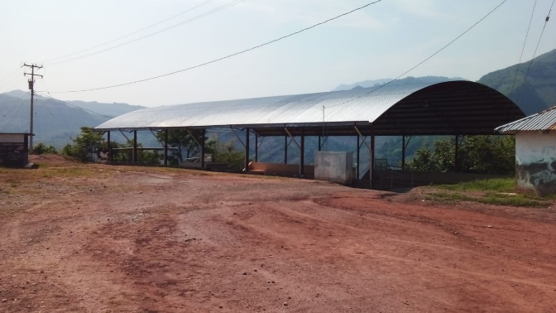Se llega a la institución aproximadamente como a las 7:40 espere que el director de la escuela me diera acceso para entrar a la escuela.

## imagen 2: El domo de la escuela de Rafael Ramírez Castañeda. (tomada por Brenda Jazmín Santiz López) 05/06/23.

A las 8:00 empezaron a llegar los alumnos de otros grados y realizaron homenaje y espere a que terminara para hablar con el director de la escuela sobre lo que iba a realizar dentro del aula, el director hablo con el docente de tercer grado, para que me diera unos minutos para presentar la encuesta, salude el docente y explique a lo que iba a realizar y estuvo de acuerdo, él se retiró del salón.

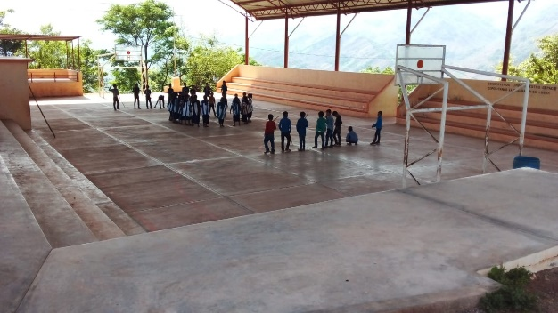

## imagen 3: la cancha de la escuela. (tomada por Brenda Jazmín Santiz López) 05/06/23

Quede sola con los alumnos, entre al salón salude a los alumnos, (algunos estaban jugando), primero les hable en español y luego les hablo en su lengua materna, para que me entendieran mejor, les hable así para que me entendieran a lo que decía. Les explique él porque estaba ahí en la comunidad, y sobre la encuesta que les iba hacer.

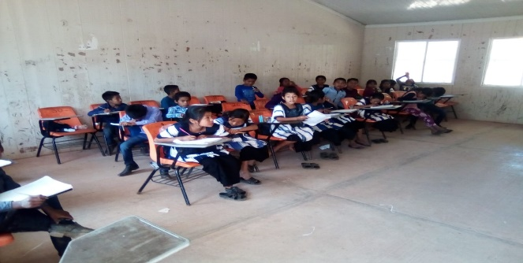

Imagen 4: dentro del salón de 3 ° grado de primaria. (tomada por Brenda Jazmín Santiz López)05/06/23.

Entonces les dije que iba a entrevistar unos cuantos alumnos y alumnas, les dije que me apoyaran, algunos niños y niñas tenían miedo, y yo les explique él porque era mis entrevistas. Dentro del salón estaba una mesa y sillas ahí elegí colocar a los alumnos para responder las encuestas. Las entrevistas impresas los entregue a cinco niños y cinco niñas, iniciando les dije explique a lo que iba para ver lo que han aprendido, de cómo el docente realiza sus clases.

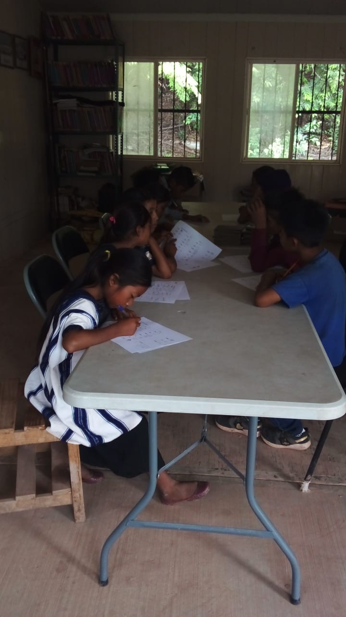

## IMAGEN 5: los alumnos presentado la encuesta. (tomada por Brenda Jazmín Santiz López). 05/06/23.

Durante la entrevista estuve con ellos, yo leía la pregunta, les decía que tenían que elegir una respuesta y algunas preguntas traían dos o tres opciones, pero tenían que elegir solo una.

Así fui realizando las entrevistas, estuve leyendo las preguntas, hable en español y en su lengua materna para que me entendieran mejor, y algunas niñas tenían miedo de responder las preguntas, estaba como tímidas, así que me acerque con ellas para poder apoyarlas y explicar a cada pregunta lo que decía.

La entrevista duro casi una hora, porque los niños se distraían y tuve que darles tiempo, durante la entrevista el docente no se acercó al salón. Los alumnos terminaron, les agradecí por haberme apoyado en responder las preguntas, el tiempo y la atención a lo que les indicaba.

Me retire del salón el docente estaba en la dirección y le hable le agradecí por el tiempo, y al director por haberme permitido entrar a la escuela y elaborar mi entrevista para los alumnos.

## **3.7 Límite de tiempo y espacio.**

## **3.7.1 Tiempo:**

## Enero a junio de 2023.

La escuela se fundó en el año de 1978 el 18 de septiembre, con 30 padres de familia, atendiendo por un maestro, se llama Rafael Ramírez Castañeda. Y con el tiempo se fue aumentado los habitantes que por ahora son 903 habitantes en la comunidad de Baquelchan, municipio de San Juan Cancuc.

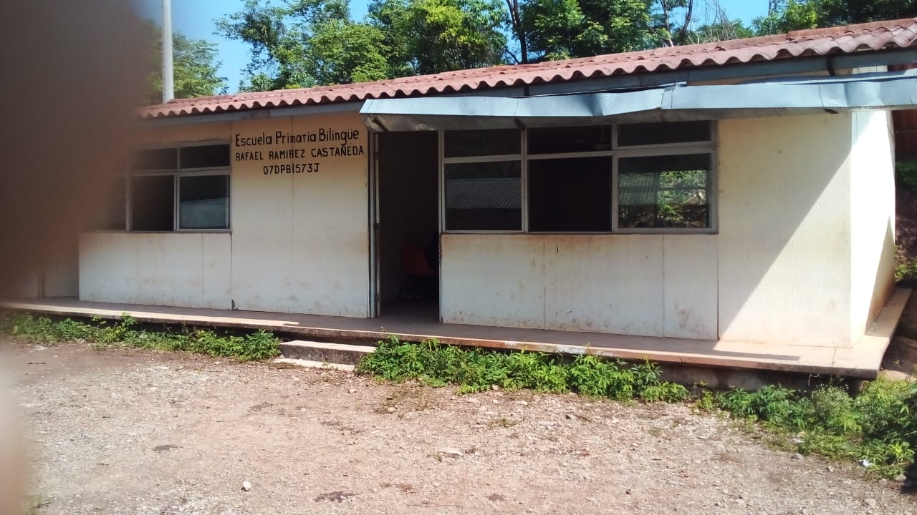

## imagen 6: Dirección de la escuela (Tomada por Brenda Jazmín Santiz López)05/06/23

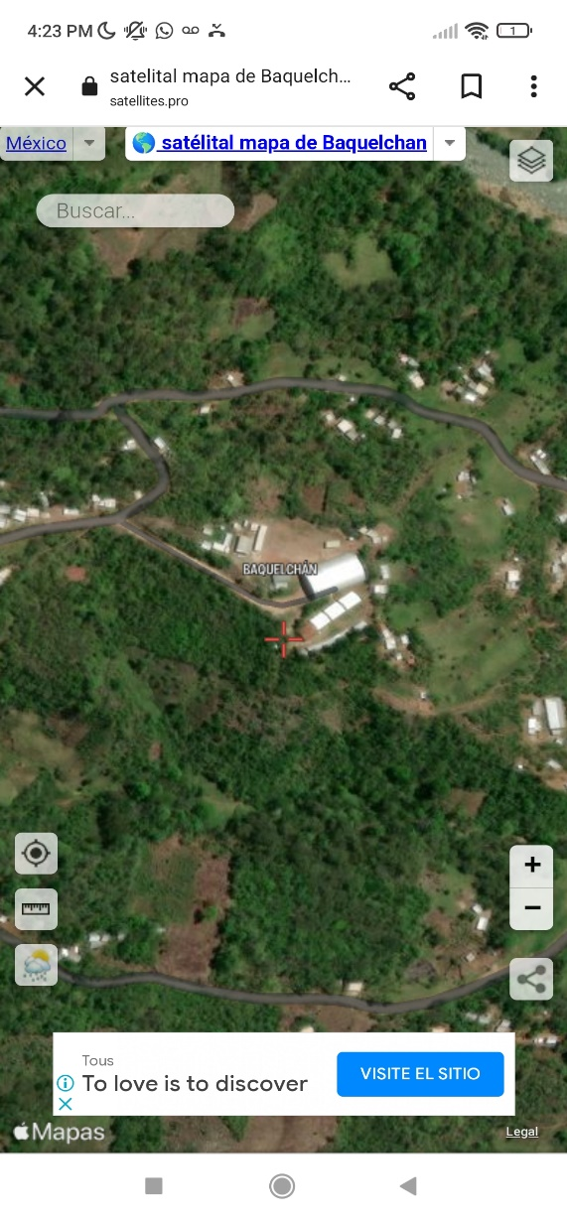La comunidad de Baquelchan esta retirada del municipio de San Juan Cancuc aproximadamente lleva dos horas en carro, en raras veces hay carro para llegar a la comunidad de Baquelchan. De la comunidad hacia el municipio de San Juan Cancuc son como 70 kms. La calle hay partes que están pavimentadas y en algunas partes no.

## Imagen 7:la ubicación de la escuela primaria “Rafael Ramírez Castañeda”.

La escuela cuenta con salones de cada grado, que son de primero a sexto grado de primaria, son dos maestras y cinco maestros y un director técnico. Hay 204 alumnos y alumnas de primero a sexto grado de primaria. Cuentan con un domo, gradas, siete cuartos para los docentes. A lado hay una escuela de prescolar de su nombre de la escuela es: “La luz de saber”, cuenta con dos letrinas.

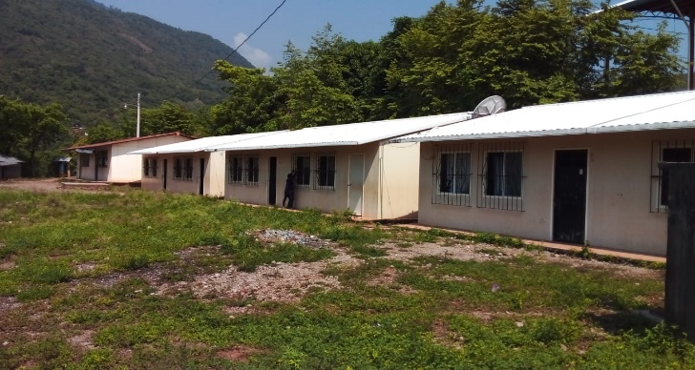

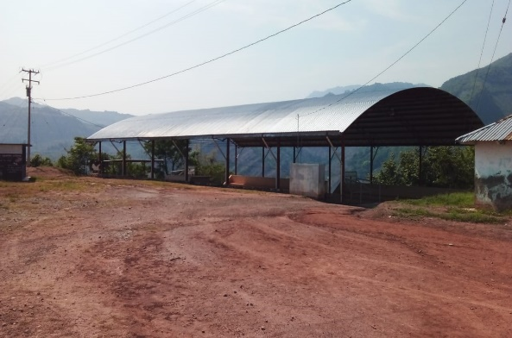

## imagen 9: salones de la escuela.

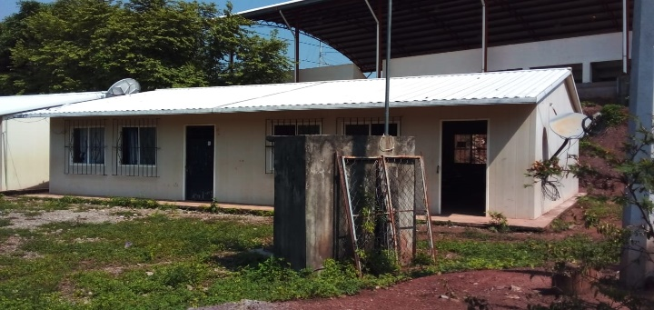imagen 8: el domo de la escuela.

## imagen 11: la dirección de la escuela.

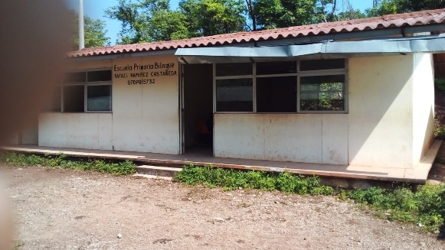

## imagen 10: salón

# CAPITULO IV

## **4.1 Análisis de resultado.**

Los resultados obtenidos de la encuesta aplicada de los estudiantes de tercer grado de primaria, de la escuela “Rafael Ramírez Castañeda” sobre el juego como estrategia didáctica para el aprendizaje matemático como: la multiplicación, resta y suma.

**Resultado:**

## imagen 12: uso de estrategias didácticas.

Análisis: Los datos de La grafica reflejan que el 100% de los alumnos seleccionados que en color naranja afirman que el docente “NO” utiliza el uso de juegos como estrategias didácticas para enseñarles la resta, multiplicación y división.

Se puede que el docente durante sus clases de matemáticas no desarrolla la actividad como el juego como estrategia de aprendizaje, que genera dificultades en el aprendizaje de los estudiantes, se debe a que desconoce que estrategias didácticas debe utilizar para generar un proceso de enseñanza y aprendizaje.

## imagen 13: frecuencia el uso de juego como aprendizaje matemático.

Análisis: Los datos de la gráfica reflejan que el color amarillo es de 100% de los alumnos seleccionados afirman que el docente nunca utiliza el juego como estrategia de aprendizaje matemático como la resta, multiplicación y suma.

## imagen 14: aprender en base del juego

Análisis: la gráfica nos muestra que el 100% del color azul es que representa que los niños si les gustaría aprender jugando, y se puede decir que podría mejorar el proceso de enseñanza y aprendizaje de la multiplicación, suma y resta.

## imagen 15: estrategias didácticas.

Análisis: La grafica indican que el color gris dice el 100% de los alumnos seleccionados representa que el docente no realiza ningún tipo de juegos como estrategia como el juego y adivinanza.

## Imagen 16: el gusto de aprender las matemáticas como resta, suma y multiplicación.

Análisis: la gráfica indica que los estudiantes seleccionados, el color verde indica que el 3 % de los alumnos dice que, si les gusta las matemáticas, como la resta, multiplicación y suma. De color amarillo se dice que el 3% de los estudiantes que es poco que tienen el interés, y en color azul que es el 3 % no les gusta.

## imagen 17. el docente de como enseña.

Análisis: La grafica indica que el color azul indica que el 2 % de los alumnos seleccionados si les gusta como el docente les enseña, pero el color naranja tiene el 8 % de los alumnos indica que no les gusta como el docente les enseña, o de cómo trabaja el docente para los estudiantes.

## imagen 18: valora el esfuerzo al realizar la actividad.

Análisis: la gráfica indica que el color amarillo representa el 1 % del alumno se dice que el docente valora la actividad donde los alumnos los desarrolla.

El 9% de color celeste indica que el 9% que el docente no valora el esfuerzo de cada uno de los niños, esto indicar que el docente no analiza que si está haciendo bien su estrategia de enseñarle las matemáticas a los alumnos.

## imagen 19: resolver los problemas con rapidez y facilidad.

Análisis: La grafica indica que el color celeste es el 10% representa al seleccionado dicen que no les facilita hacer las operaciones, razón está por falta de interés, que el docente nos les enseña muy bien, que por eso los estudiantes tienen la dificultad de hacerlas.

# Conclusiones

Al finalizar la presente investigación es concluir ha sido fundamentales en el desarrollo sobre el tema de investigación de “el juego y las matemáticas de tercer grado de primaria”. Como bien se menciona las didifilcutades del aprendizaje de los estudiantes es importarte tomar en cuenta la sobre el juego de cómo desarrollar con los estudiantes, para su desarrollo integral del individuo.

Cabe señalar que el juego puede ser utilizado como una estrategia de enseñanza y aprendizaje para los estudiantes y mejorar la resolución de sus operaciones matemáticas como: la resta, multiplicación y suma.

Como docentes debemos observar el aprendizaje de los estudiantes y ver las dificultades sobre ellos, así organizar nuestro plan de clase, buscar estrategias para mejorar su aprendizaje matemático, de igual manera no depende de una escuela rural, el deber es buscar estrategias para los estudiantes, preocuparnos por bien del conocimiento de los estudiantes.

De cual alcanzamos los objetivos de ver la dificultada de aprendizaje de los estudiantes de cual manera se observó cuando se realizó la encuesta con los estudiantes, el docente no estuvo en el salón, ahí se analizó que tiene ningún interés de obtener esos datos o la opinión de los alumnos.

Es necesario considerar las motivaciones, los intereses de los alumnos, como a esa edad de tercer grado de primaria mejorar más en su desarrollo de su creatividad, que no tengan miedo de participar entre ellos, que sean sociales. De algún futuro les pueda servir para tener la actitud positiva.

# Anexo

|  |  |  |  |  |  |  |  |  |  |  |  |  |  |  |  |  |  |  |  |  |  |  |  |  |
| --- | --- | --- | --- | --- | --- | --- | --- | --- | --- | --- | --- | --- | --- | --- | --- | --- | --- | --- | --- | --- | --- | --- | --- | --- |
| Actividad/ semanal | Enero | | | | Febrero | | | | Marzo | | | | Abril | | | | Mayo | | | | Junio | | | |
|  | 1 | 2 | 3 | 4 | 1 | 2 | 3 | 4 | 1 | 2 | 3 | 4 | 1 | 2 | 3 | 4 | 1 | 2 | 3 | 4 | 1 | 2 | 3 | 4 |
| TEMA |  |  |  |  |  |  |  |  |  |  |  |  |  |  |  |  |  |  |  |  |  |  |  |  |
| REFERENCIA |  |  |  |  |  |  |  |  |  |  |  |  |  |  |  |  |  |  |  |  |  |  |  |  |
| PLANTAMIENTO |  |  |  |  |  |  |  |  |  |  |  |  |  |  |  |  |  |  |  |  |  |  |  |  |
| HIPOTESIS |  |  |  |  |  |  |  |  |  |  |  |  |  |  |  |  |  |  |  |  |  |  |  |  |
| JUSTIFICACION |  |  |  |  |  |  |  |  |  |  |  |  |  |  |  |  |  |  |  |  |  |  |  |  |
| OBJETIVOS |  |  |  |  |  |  |  |  |  |  |  |  |  |  |  |  |  |  |  |  |  |  |  |  |
| MARCO TEORICO |  |  |  |  |  |  |  |  |  |  |  |  |  |  |  |  |  |  |  |  |  |  |  |  |
| PROTOCOLO |  |  |  |  |  |  |  |  |  |  |  |  |  |  |  |  |  |  |  |  |  |  |  |  |
| FUENTES |  |  |  |  |  |  |  |  |  |  |  |  |  |  |  |  |  |  |  |  |  |  |  |  |
| EXPERIMENTACION/ TRABAJO DE CAMPO |  |  |  |  |  |  |  |  |  |  |  |  |  |  |  |  |  |  |  |  |  |  |  |  |
| CAPITULO 1 |  |  |  |  |  |  |  |  |  |  |  |  |  |  |  |  |  |  |  |  |  |  |  |  |
| CAPITULOS |  |  |  |  |  |  |  |  |  |  |  |  |  |  |  |  |  |  |  |  |  |  |  |  |
| ANALISIS DE DATOS |  |  |  |  |  |  |  |  |  |  |  |  |  |  |  |  |  |  |  |  |  |  |  |  |
| RESULTADO |  |  |  |  |  |  |  |  |  |  |  |  |  |  |  |  |  |  |  |  |  |  |  |  |
| CONCLUSIONES |  |  |  |  |  |  |  |  |  |  |  |  |  |  |  |  |  |  |  |  |  |  |  |  |
| INTRODUCCION |  |  |  |  |  |  |  |  |  |  |  |  |  |  |  |  |  |  |  |  |  |  |  |  |
| AGRADECIMIENTO |  |  |  |  |  |  |  |  |  |  |  |  |  |  |  |  |  |  |  |  |  |  |  |  |

# Cronograma:

## ***Bibliografía:***

*Andrade, A. (2020, enero). El juego y su importancia cultural en el aprendizaje de los niños en educación inicial. Ciencia e investigación. Recuperado de https://doi.org/10.5281/zenodo.3820949*

*Barros, R., Rodríguez, L., y Barros, C. (2015). El juego del cuarenta, una opción para la enseñanza de las matemáticas y las ciencias sociales en Ecuador. Revista Universidad y Sociedad, 7(3), 137-144.*

*2001 El juego didáctico como estrategia de enseñanza y aprendizaje ¿Cómo crearlo en el aula? Universidad pedagógica Experimental Libertador. Instituto pedagógico de Caracas. Departamento de Educación Especial.*

*Gonzáles, R. (2014). La lúdica como estrategia didáctica (tesis de pregrado). Universidad Nacional de Colombia, Bogotá, Colombia.*

*Guzmán, M. (2017) Concepción didáctica de competencias para profesores de castellano. Revista Ries, 8(22), 25-44.*

*Martínez, M. (2016). El juego como estrategia para desarrollar el Pensamiento Lógico Matemático en Educación Preescolar (tesis de pregrado). Universidad Pedagógica Nacional, D. F., México.*

*Molina, J. (2014). Experiencia de modelación matemática como estrategia didáctica para la enseñanza de tópicos de cálculo. Revista Unicicencia, 31 (2), 1-22.*

*Muñiz, L., Alonso, P. y Rodríguez, L. (2014). El uso de juegos como recurso didáctico para la enseñanza y el aprendizaje de las Matemáticas: estudio de una experiencia innovadora. Revista Iberoamericana de Educación Matemática, 1(39), 19-33.*

*Ortiz, L. (2014). La lúdica como estrategia didáctica en el aprendizaje de las matemáticas (tesis de pregrado). Universidad Católica de Manizales, Santiago de Cali, Colombia.*

***LIBROS:***

**Hervas Anguita, E 2008**

Importancia del Juego en primaria.

**Huizinga, J**

1978 Homo Ludens. A study of the play-element in culture.

**López Chamorro, I**

1989 “El juego infantil y primario”. En Revista Autodidacta.

**Llagostera, E**

2011 “El Ocio en la antigüedad. Juegos del Mundo”. En Espacio, tiempo y forma. Serie II, Historia Antigua.

**Martínez Rodriguez, E**

2008 “El juego como escuela de vida: Karl Groos”. En Magister. Revista Miscelánea de Investigación. N° 22

**Minerva, C**

2002 “El juego: Una estrategia importante”. Universidad de los Andes-Núcleo Rafael Rangel. Trujillo. Artículo publicado en EDUCERE. Año 6 N°19.